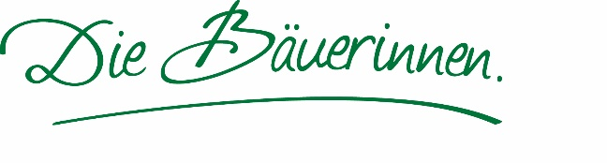

Verein „Die Bäuerinnen im Bezirk xy“

ZVR: 123456789

Straße Nr.
PLZ Ort
Tel.: 05 0259 4xxxx
www.lk-noe.at
office@xxxx.lk-noe.at

Einladung

zur 2. Leitungssitzung

des Vereins „Die Bäuerinnen im Bezirk/Gebiet xy“ 2019

Datum: Do., 16. Mai 2020
Beginn: 19 Uhr
Ort: BBK xy, Musterstraße 1, 1234 Musterort

Tagesordnung
- Begrüßung und Einleitung
- Genehmigung des Protokolls der letzten Sitzung
- Aktuelle Informationen der Bezirksbäuerin
- Aktuelle Informationen aus der BBK
- Evaluierung der Bildungssaison 2019/20
- Planung der Bildungssaison 2020/21
- Allfälliges

Um Eure verlässliche Teilnahme wird ersucht!

Mit freundlichen Grüßen

Die Schriftführerin Die Gebietsbäuerin:
Vorname Nachname eh Vorname Nachname eh

